

INFORME
ESTADISTICO

Información Correspondiente al mes de Mayo del 2013

Gerencia Técnica | Producción de Agua (MGD)* | Índice de potabilidad** | Usuarios Activos
Gerencia Técnica | Producción de Agua (MGD)* | Índice de potabilidad** | Agua Potable | Alcantarillado
Suroeste | 114.46 | 98.23 | 98,070 | 41,064
Noroeste | 92.02 | 99.91 | 108,071 | 41,434
Este | 128.77 | 100.00 | 125,842 | 5,790
Norte | 21.89 | 91.39 | 36,530 | 215
Total | 357.14 | **98.16 | 368,513 | 88,503

Notas:

* Total de agua producida por los sistemas operados por la CAASD, no incluye la explotación en forma privada.

** El índice de potabilidad (Negatividad de Coliformes Totales) se calcula sobre la base del número de tubos positivos (no representa el promedio).

Definiciones Utilizadas:

- Producción de Agua: Millones de Galones Diarios Promedio producido en el mes.

- Índice de Potabilidad: Porcentaje de muestras negativas a la presencia de coliformes fecales durante el mes. (Normas: Agua apta para consumo el índice de potabilidad >95.0%)

- Usuarios Activos: No. de clientes catastrados a los que se les facturan los servicios.

Informaciones de Interés Ambiental

- Población beneficiada con el agua suministrada: 3,072,257 habitantes.

Según datos de los Censos de Población y Vivienda del 2010, la población del Distrito Nacional y la Provincia Santo Domingo es de 3,339,410.00 habitantes, en la cual de acuerdo a análisis del comportamiento del abastecimiento de agua a través del acueducto según datos del censo 2002 y el crecimiento habitacional la cobertura de agua potable por fácil acceso (dentro y fuera de la vivienda mas llave pública) para el año es del 92%, que representa en la actualidad un total 3,072,257 habitantes.

- Tipos de Fuentes para los Sistemas de Producción más Importantes y Cuencas Hidrográficas a las que pertenecen:

SISTEMA DE ABASTECIMIENTO /  TIPO DE FUENTE (S/P) | CAPACIDAD NOMINAL M³/S | CAPACIDAD NOMINAL MGD | CAPACIDAD PROMEDIO MGD
Valdesia. / S | 6.3 | 143.81 | 145.73
Sub-Total Nizao | 6.3 | 143.81 | 145.73
Haina – Manoguayabo / S | 4.0 | 91.00 | 27.83
Duey / S | 1.2 | 27.25 | 8.74
Isa / S | 0.7 | 15.20 | 12.95
Otros Sistemas Sectoriales / P | 1.5 | 35.85 | 10.96
Sub-Total Haina | 7.4 | 169.30 | 60.48
La Isabela / S | 0.5 | 11.50 | 3.19
Sabana Perdida / P | 0.4 | 8.35 | 4.48
Mata-Mamón / P | 0.6 | 13.68 | 0.74
Los Marenos / P | 1.5 | 35.00 | 13.79
La Catalina / P | 0.4 | 9.14 | 4.01
La Joya / P | 1.4 | 31.68 | 15.17
La Caleta / P | 0.3 | 6.19 | 6.13
Brujuelas – Casuí / P | 1.1 | 24.00 | 9.51
Acueducto Oriental / S (En construcción) * | 4.0 | 91.31 | 77.00
Otros Sistemas Sectoriales / P | 1.1 | 24.86 | 16.91
Sub-Total Ozama | 11.3 | 255.71 | 150.93
TOTAL PROMEDIO | 25.0 | 568.82 | 357.14
*Terminado el sistema Acueducto Oriental su capacidad nominal será de 4.0 M3/S

Fuente: a) Datos documento Diagnostico Ambiental y Análisis Económico/Físico de la Secretaria de Estado de
Medio Ambiente y Recursos Naturales, 2001
b) Datos documento del Sistema de Información de Vigilancia Sanitaria de la Calidad del Agua de la CAASD, 2003

- Producción de Aguas Residuales Domésticas: 801,458.40 M³/Día

Esta cifra se estima, asumiendo un 80.0% del total de agua producida y la dotación por persona, lo cual representa:

(3,339,410 habitantes x 300 l/hab./día x 0.80) / 1000 = 801,458.40 M³/Día, que representa la producción de aguas residuales domesticas basada en la dotación de agua por persona. Para la población del Distrito Nacional y la Provincia Santo Domingo.

Total de Aguas Residuales Generadas = 801,458.40 M³/Día

- Planta de Tratamiento de Aguas Residuales Operadas por la CAASD: 18

Estado | Cantidad | Capacidad (M³/Día)
En Operación | 10 | 33,056
Fuera de Servicio | 8 | 53,960
En construcción (Ampliación Planta en Operación) | 12 | -
Total | 18 | 84,560

Nota: No incluye la solución de saneamiento de agua residual por el sector privado

- Aguas Residuales Domésticas Recolectadas en Sistemas de Alcantarillado Sanitario: 130,367.18 M³/Día (16.27% del total de aguas residuales generadas).

La cantidad de usuarios catastrados al mes de Mayo del 2013 es de 581,877 de los cuales 88,503 son clientes con acceso o reciben el servicio de Alcantarillado Sanitario, estos representan en términos de cobertura comercial el 15.21%.

La cantidad de viviendas que reciben el servicio es de 176,937 unidades, estas viviendas llevadas a población mediante el factor de habitantes por viviendas que actualmente es de 3.07, representan 543,197 habitantes, lo que significa que la cobertura de alcantarillado sanitario en la zona bajo jurisdicción de la CAASD es de 16.27%.

Luego, la cantidad de aguas residuales domésticas recolectadas, será aproximadamente:

543,197 X 300 l/hab./día X 0.8 = 130,367.18 M³/Día

- Aguas Residuales Domésticas que reciben tratamiento: 25.36% de las aguas recolectadas en sistemas de alcantarillado sanitario.

La cantidad de agua doméstica recolectada por la CAASD es de 130,367.18 m³/día, de los cuales reciben tratamiento 33,056 m³/día.

Por tanto el porcentaje de agua que recibe tratamiento de la que se recolecta es:

33,056 m³/día / 130,367.18 m³/día = 25.36%

Ahora bien, la cantidad total de agua que se genera en la zona del Distrito Nacional, la Provincia Santo Domingo y sus Municipio se calcula en 801,458.40 m3/día, de este volumen solo se trata 33,056 m3/día.

Por tanto el porcentaje real que recibe tratamiento de las aguas es:

33,056 m³/día / 801,458.4 m³/día = 4.12%

El grafico a continuación muestra la situación actual de la producción, tratamiento y disposición final de las aguas residuales domesticas en el Distrito Nacional, La Provincia Santo Domingo y sus Municipios.

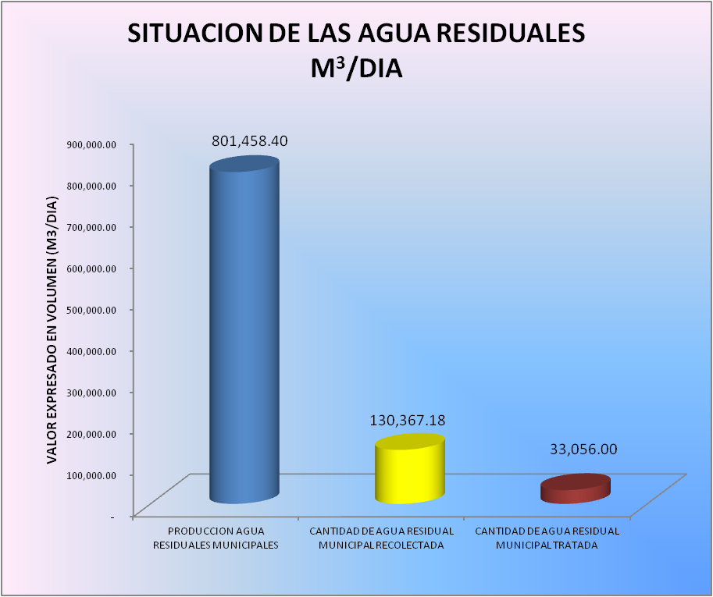

El volumen de agua residual tratada se debe a la rehabilitación de la planta de tratamiento de los Jardines, recién concluida.

